Zugangswegzeitraffervideo
Kontakt: Pixtxa (+??)
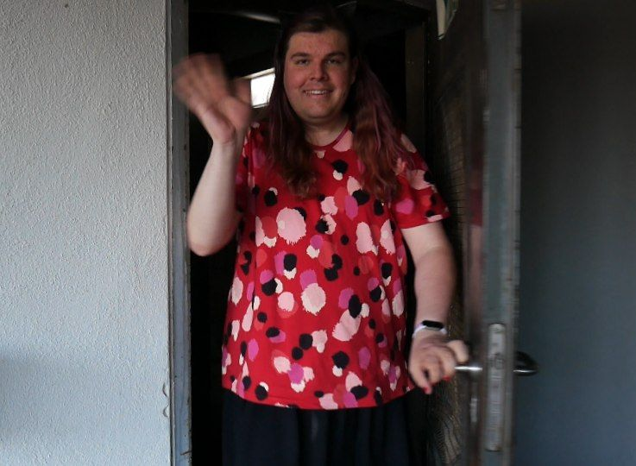Vorschau-Bild
Projektstatus: (oder doch nicht??)
abgeschlossen

Vorgeschichte
Der Weg in den Space ist etwas schlecht zu finden. Dieses Problem haben viele Spaces. Aber der C3D2 hat ein schönes, kurzes Zeitraffer-Video auf der Seite, das den Zugangsweg zeigt. Sowas wollten wir auch.

Test (vorherige Adresse)
Es wurde das Video mit dem Versuch von vor dem Space-Umzug ausgegraben und endlich mal „bearbeitet“ (Bildschirmaufnahme von einer schneller abgespielten Bildschirmaufnahme vom schneller abgespielten Video, um auf 20-Fache Geschwindigkeit zu kommen): Zeitraffer-Video, das den Zugangsweg zum alten Space zeigt Leider wurde das Video damals für zu schlecht empfunden, weil es im laufen aufgenommen wurde und eine Bearbeitung wurde aufgeschoben, bis bekannt war, dass der Space umzieht und dann ganz verworfen. Aber das Ergebnis wäre besser gewesen als kein Video und ist ja eigentlich doch ganz okay.

Umsetzung
An einem sonnigen Frühlings-Freitag-Abend wurde spontan entschieden, es nun anzugehen und ein „schlechtes, aber immerhin fertiges“ Video zu machen, ohne viel Aufwand rein zu stecken. Dass die Linux User Group gerade eine Installationsparty bei uns im Space veranstaltete und daher die Wegweiser aufgestellt waren, passte auch gerade gut. Um das Quell-Video weniger zu verwackeln als beim Test, wurde diesmal eine Kamera mit Stativ in einen Einkaufswagen gepackt und mit einem Spanngurt festgezurrt:
Der Aufbau wurde mittels Hoverboard zur Straße gebracht, eine Aufnahme gestartet und zurück zum Space geschoben. Die Kamera kann nur 5 Minuten lang in 4K aufzeichnen, was aber ganz gut passte, denn das Video wurde 4:41 Minuten lang. Anschließend kam das von der LUG empfohlene Videobearbeitungsprogramm Kdenlive zum Einsatz, um auf 23 Sekunden und eine kleinere Dateigröße zu kommen
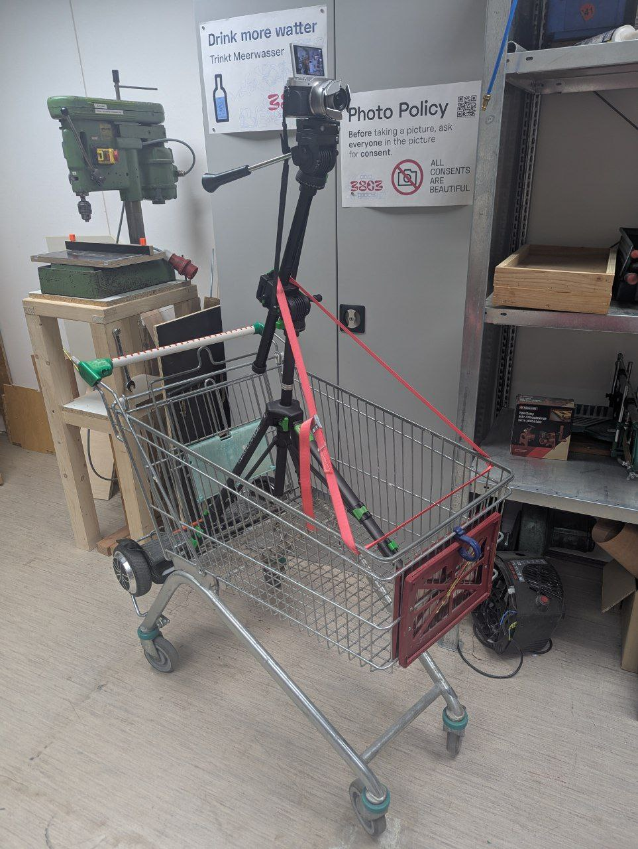Kamerastativ mit montierter Kamera in einem Einkaufswagen und per Spanngurt gesichert

Ergebnis
Zeitraffer-Video, das den Zugangsweg zum aktuellen Space zeigt Es ist leider dennoch recht verwackelt und etwas schief, aber manchmal ist fertig eben besser als perfekt. Und oft merkt man erst nach der Umsetzung, was man besser machen hätte können, sodass das Wissen erst in die nächste Version einfließen kann. Der Weg zum perfekten Zugangswegzeitraffervideo ist wohl ein iterativer Prozess. Zumindest einen großen Vorteil hat der Kamerawagen: Man kann ihn stehen lassen und Pausen machen, die sich im Anschluss problemlos herausschneiden lassen.

Zukunft
Evtl. kann man das Quell-Video nachträglich entwackeln und gerade ausrichten, um ein besseres Ergebnis zu haben. Aber auch Ideen für weitere Versuche, z. B. mittels 360°-Cam, Hoverboard, Person im Einkaufswagen, Drohne oder ähnliches gibt es bereits. Die angrenzenden Bahngleise verbieten leider ein hohes fliegen. Es fehlen natürlich auch noch die anderen Zugangswege, das genaue Zeigen wo die Klingel ist (deren Position sich noch verändert), ein aufgeräumter Eingangsbereich (Raum 4 ist noch im Umbau) und evtl. könnte man das auch noch für den Weg zu den Toiletten und zurück gemacht werden. Aber bevor das auch vor lauter Wünschen nicht fertig wird, haben wir hier nun eine erste Version. Es ist besser als gar nichts und bekanntlich hält nichts länger als ein Provisorium. Dennoch darf natürlich gerne an einem Ersatz gearbeitet werden.

